امیرعلی فرازمند

99522329

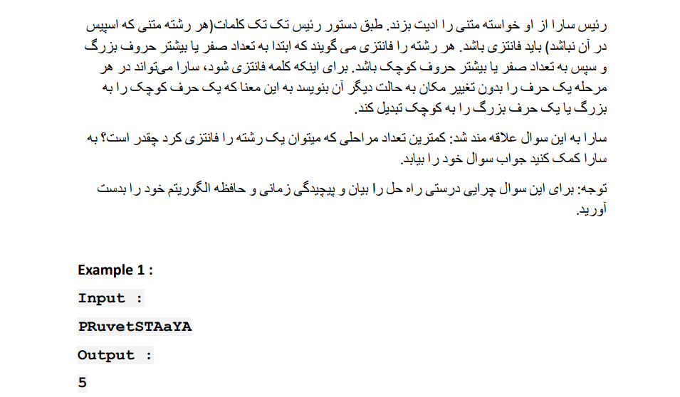

کد استفاده شده: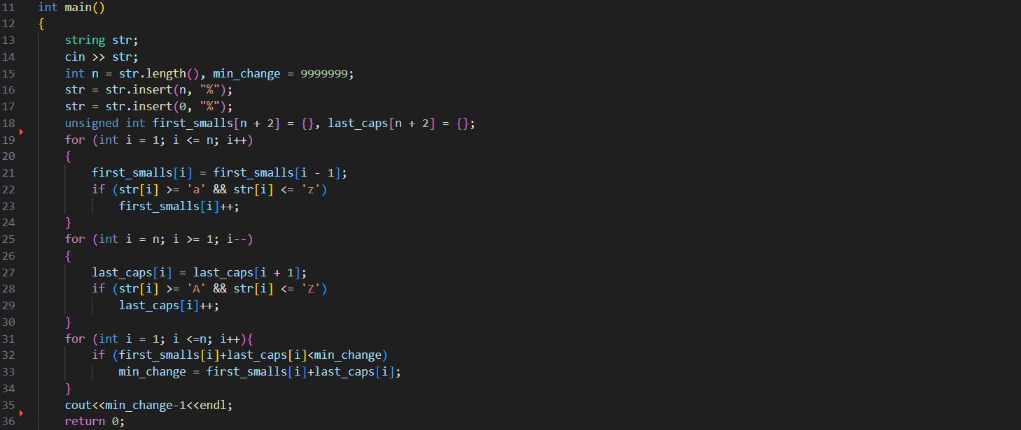

الگوریتم به این شکل عمل میکند که به سر و ته رشته داده شده یک کرکتر % اضافه میکند. از راست به چپ شروع میکند به افزایشی شمردن حروف بزرگ ،و این عمل را تکرار میکند و اعداد حاصل را در آرایه ای ذخیره میکند. همین کار را ازآخر به اول رشته و با حرو ف کوچک تکرار میکند. برای مثال برای رشته ی PRuvetSTAaYA داریم:

String: %PRuvetSTAaYA%

First_smalls: 00012344445550

Last_caps: 07655555432210

حال کل رشته را طی میکنیم و جایی که مجموع first_smalls[i], last_caps[i] اش از بقیه کاراکتر ها کمتر بود را در متغیری برای مینیمم تغیرات ذخیره میکنیم. خانه ی انتخاب شده first_smalls[i] تا از خانه های قبلش باید بزرگ شوند و last_caps[i] تا از کرکتر های بعئش باید کوچک شوند. خود کرکتر انتخاب شده چون در مرز هست و هنگامی که سمت راست و چپش درست شده باشند نیازی به تغیرش نیس چه حرف بزرگ باشد چه کوچک ، پس یک واحد کمتر از مینیمم پیدا شده نیاز است برای اینکه رشته را درست کرد.

پیچیدگی زمانی(n را طول رشته در نظر بگیریم):

3 بار رشته را کامل طی کردیم پس:

O(n)

پیچیدگی حافظه ای:

علاوه بر رشته به طول n 2 رشته دیگر به طول n+2 نیاز است پس از O(n) است.